Elaborado por: “Nombre del la persona que desarrolla”

Versión 0.1

Proyecto: Nombre del Proyecto

Documento: Design Model

Índice

Índice 2
Realización de Casos de Uso-Diseño 3
Nombre de Caso de Uso: “Pagar Factura” 4
Número: 003 4
Paquetes de Diseño 5
Descripción de Paquetes de Diseño 7

Registro de Cambios

Fecha | Versión | Descripción del Cambio | Autor

Realización de Casos de Uso-Diseño

Una Realización de caso de uso – Diseño es una colaboración dentro del Modelo de DIseño que describe cómo se lleva a cabo y se ejecuta una Realización de caso de uso- análisis determinado en términos de las clases de diseño. Por lo tanto hay una realización de caso de uso – diseño para cada realización de caso de uso-análisis expresado en el Analysis Model

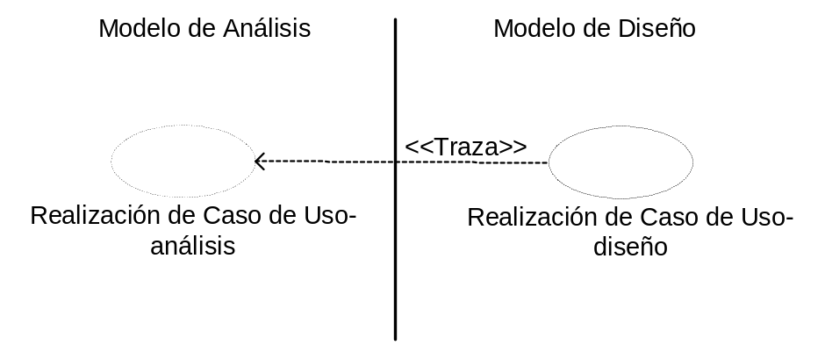

(Para cada Realización Caso de Uso-Análisis deberá desarrollar la Realización de Caso de Uso-Diseño con el formato que se presenta en la siguiente página)
Nombre de Caso de Uso: “Pagar Factura”  Número: 003 | Estado:(Liberad/ En Revisión/ En Desarrollo)  Autor: Juan Pérez

Diagrama de Clases

Diagrama de Interacción

Paquetes de Diseño

Descripción de Paquetes de Diseño

Paquete: “UI Package”

Descripción:
(describe las características del paquete)

Objetivo:
(Objetivos que dan origen al paquete)

Descripción de Arquitectura

(Éste apartado esta conformado de dos partes: 1.La vista gráfica de las clases de diseño y/o paquetes de diseño más significativos para la Arquitectura . 2. La descripción textual de este modelo, en donde describa las características funcionales y/o adicionales que se consideran críticas para el desarrollo del sistema.

